Разработка урока по геометрии в 10 классе.

Тема урока: «Скрещивающиеся прямые»
Дидактическая цель урока: 1.Определить скрещивающиеся прямые, доказать признак скрещивающихся прямых, теорему о проведении через одну из скрещивающихся прямых плоскости, параллельной другой прямой.
2. Закрепить навык использования признака скрещивающихся прямых при решении задач.
Воспитательная цель: показать связь геометрических построений с объектами окружающего мира, воспитывать интерес к математике и учебной деятельности в целом, культуру общения, активность, потребность к здоровому образу жизни.
Развивающая цель: развивать мировоззрение учащихся, внимание, память, воображение, логическое и алгоритмическое мышление, навыки самостоятельной работы, навыки самооценки и взаимооценки.
ИНТЕГРИРУЮЩИЕ ЦЕЛИ:
Для 1 уровня - формирование устойчивого внимания учащихся, чтобы ученик умел различать, знал и запоминал, смог объяснить изученный материал и применять в стандартной ситуации.
Для 2 уровня – активизация познавательного интереса к математике, чтобы ученик владел знаниями, умениями и навыками, и умел их применять в нестандартных ситуациях.
Для 3 уровня – развитие творческого мышления, организация творческой познавательной деятельности, при которой ученик применяет знания в измененной ситуации, прогнозирует, конструирует, моделирует.
Учащиеся должны
знать:
- Взаимное расположение прямых в пространстве
- Определение скрещивающихся прямых
- Признак скрещивающихся прямых
- Теорему о плоскости, проведенной через одну из скрещивающихся прямых, параллельно другой прямой.
уметь:
1 уровень
- Распознавать на чертежах и моделях скрещивающиеся прямые.
- Формулировать определения и теоремы
- Решать простейшие задачи на доказательство, выполнять элементарные построения.
2,3 уровни
- Доказывать теоремы
- Решать задачи с использованием более одной теоремы

Частно-дидактические цели
- Организовать работу учащихся в зоне ближайшего развития так, чтобы из сформированных целей ученик выбрал ту, которая соответствует его интересам, способностям и склонностям.
- Использовать не только проблемные, творческие задания
- Создать положительный настрой на работу всех учеников в ходе урока, провести рефлексию в конце урока.
Тип урока: Урок изучения и первичного закрепления новых знаний.
Структура занятия.
- Организация начала занятия.
- Проверка домашнего задания.
- Подготовка учащихся к усвоению новых знаний.
- Изучение нового материала.
- Первичное закрепление знаний.
- Контроль и взаимопроверка знаний.
- Подведение итогов, рефлексия.
- Информация о домашнем задании.
Номер этапаэтапа  урока | Учебный материал с указанием задания | Управление обучением
0  1  2  3  4  5  6  7 | Оргмомент  1.1. Определение ЗБР.  Проверка решения домашнего задания по готовым чертежам задач № 23,25, 29 (учебник Л.С.Атанасян)  № 23  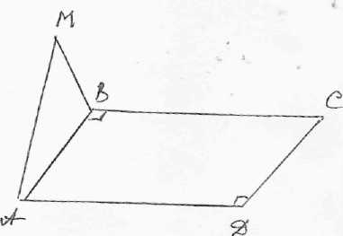  № 25  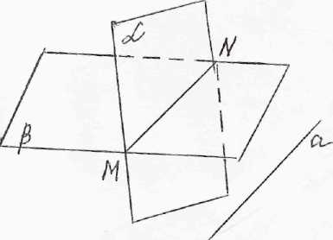  № 29  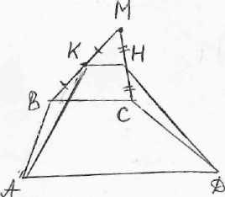  Подготовка учащихся к усвоению новых знаний.  Актуализация опорных знаний.  2.1. Вспомним, как располагаются прямые в пространстве?  Расположение прямых в пространстве:  - Пересекаются  - Параллельны  Как располагаются прямые и плоскости в пространстве?  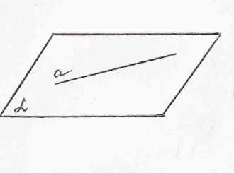  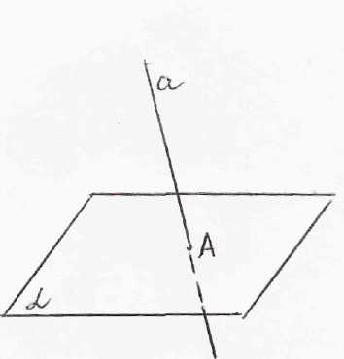  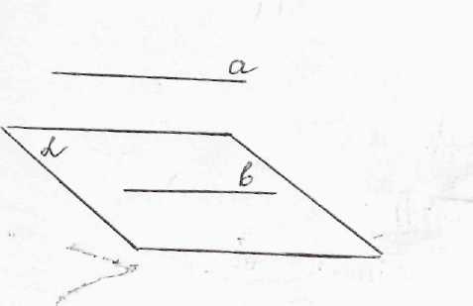  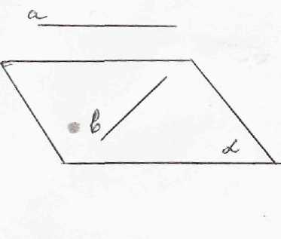  2.2. Мотивация.  Заметим, что последний вид расположения прямых задает их расположение каким-то новым способом.  Это скрещивающиеся прямые.  Определение скрещивающихся прямых  Две прямые называются  скрещивающимися,  если они не лежат в одной плоскости.  3.1. Постановка целей учащимися  Первичное закрепление знаний.  Рассмотреть различные пары скрещивающихся прямых на моделях многоугольников  АВСDА₁В₁С₁D₁-куб. АА₁ и DС-скрещивающиеся ребра. В каких плоскостях лежит прямая DС? Как располагается прямая АА₁ по отношению к этим плоскостям?  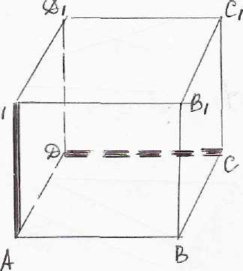  АВСА₁В₁С₁-призма. ВВ₁ и А₁С₁-скрещивающиеся ребра. В каких плоскостях лежит прямая ВВ₁? Как располагается прямая А₁С₁ по отношению к этим плоскостям?  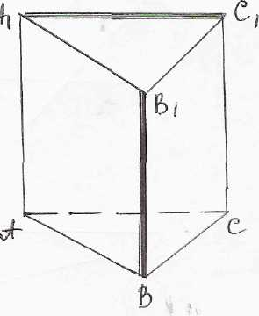  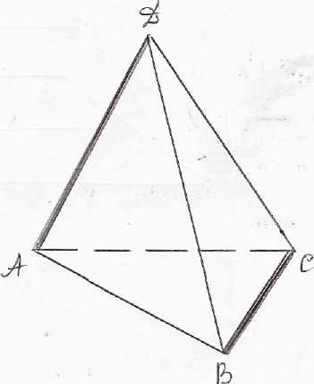 АВСD- пирамида. Рассуждаем аналогично. Наблюдаем: прямые являются скрещивающимися, если одна прямая лежит в некоторой плоскости, а другая прямая пересекает эту плоскость в точке, не лежащей на этой прямой.  3.2.Докажем признак скрещивающихся прямых.  Но перед этим поставим проблему  Проблема  - Построить плоскость α, проходящую через точку К и параллельную скрещивающимся прямым а и b.  Построение:  - Через точку К провести  прямую а₁ || а.  2.Через точку К провести  прямую b₁ || b.  3. Через пересекающиеся  прямые проведем  плоскость α. α – искомая  плоскость.  А теперь проведите самостоятельно доказательство задачи:  - Через каждую из двух скрещивающихся прямых проходит плоскость, параллельная другой плоскости, и притом только одна.  Учащиеся самостоятельно доказывают теорему о плоскости, параллельной другой скрещивающейся прямой.  - Закрепим теоретические знания.  4.1.Ответить на вопросы:  1. Верно ли утверждение: если две прямые не имеют общих точек, то они параллельны?  2. Две прямые параллельны некоторой плоскости. Могут ли эти прямые: а) пересекаться; б) быть скрещивающимися?  3. Могут ли скрещивающиеся прямые а и в быть параллельными прямой с ? Ответ обоснуйте.  4. Прямая а скрещивается с прямой в, а прямая в скрещивается с прямой с . Следует ли из этого, что прямые а и с скрещивающиеся?  5. Каково должно быть взаимное расположение трех прямых, чтобы можно было провести плоскость, содержащую все прямые?  6. Можно ли провести прямую, пересекающую каждую из трех скрещивающихся прямых?  7. Даны две пересекающиеся плоскости. В одной из них лежит прямая а, в другой плоскости - прямая в. Лежат ли прямые а и в в одной плоскости, если известно, что они пересекают линию пересечения плоскостей : а) в одной точке; б) в разных точках.  8. Даны две параллельные плоскости . В одной плоскости лежит прямая а, в другой плоскости - прямая в. Каковы взаимные случаи расположения прямых а и в?  9. В плоскости двух параллельных прямых а и в дана точка С, не лежащая на этих прямых. Прямая с проходит через точку С. Как может быть расположена прямая с относительно прямых а и в?  5.Перейдем к практической части урока.  A₁  B₁  D₁  A  B  D  C₁  Дан куб АВСDA₁B₁C₁D₁  АА₁ || DD₁, как противоположные  стороны квадрата, лежат в одной  плоскости и не пересекаются.  АА₁ || DD₁; DD₁ || CC₁ →AA₁ || CC₁  по теореме о трех  параллельных прямых.  Являются ли АА₁ и DC  параллельными?  Они пересекаются?  Задача №34.  Дано: D $∉$ (АВС),  АМ = МD; ВN = ND; CP = PD  К $∈$ ВN.  Определить взаимное  расположение прямых:  а) ND и AB  б) РК и ВС  в) МN и AB  Задача №36  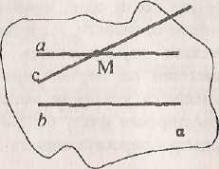  - Дано: a || b, а ∩ α = М, с не пересекает в  - Доказать: в скрещивается с с  Задача №39  Дано: АВ скрещивается с СD  Доказать: АD скрещивается с ВС  Задача №41  Дано: а скрещивается с в  Может ли а || в и в || с?  Задача №42  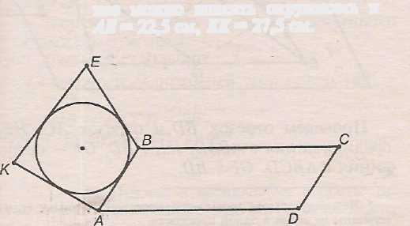  Дано; ABCD - параллелограмм, АВЕК- трапеция,  ЕК || (АВС).  а) Выясните взаимное расположение прямых CD и ЕК.  б) Найдите периметр АВЕК, если АВ = 22,5 см, ЕК = 27,5 см, в трапецию можно вписать окружность.  Решить задачи по готовым чертежам  - 1 вариант № 4, 6  - 2вариант № 5, 7  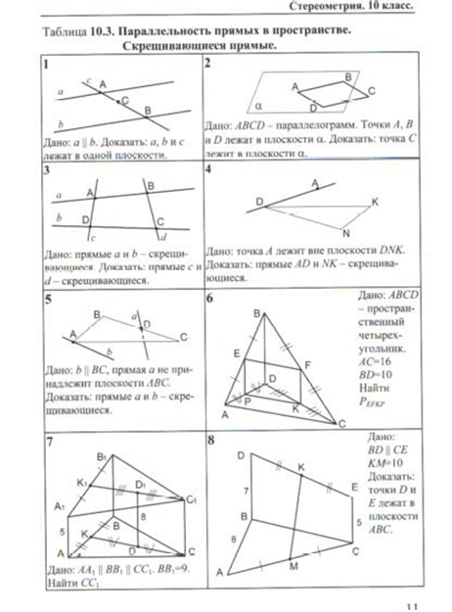  6.Постановка домашнего задания  - § 2 п. 7. , определения, теоремы  1 ур. № 35  2 ур. № 38  3 ур. № 94  7. Рефлексия деятельности учащихся  Рефлексивный лист  Подведение итогов урока.  Постановка новой цели к следующему уроку. | Репродуктивный уровень.  Работа в парах.  Взаимопроверка домашнего задания с использованием карточки решения. Оценивание по критериям установление уровня готовности к уроку.  Выставление уровня в рефлексивный лист  Устная работа  Конструктивный уровень  Проверка и расширение теоретических знаний с использованием интерактивной доски  .  Конструктивный уровень.  Работа в парах.  Взаимоконтроль по карточкам контроля  Работа в парах.  Взаимоконтроль по карточкам контроля  Работа в парах.  Взаимоконтроль по карточкам контроля  Конструктивный уровень  Работа в парах.  Взаимоконтроль по карточкам контроля  Творческий уровень  Работа в парах.  Взаимоконтроль по карточкам контроля  Определение уровня обученности  Выставление отметок в рефлексивный лист
  фамилия, имя | домашняя  работа (ЗБР) | усвоение теоретического материала | устная  работа | Итоговая  отметка за  урок

